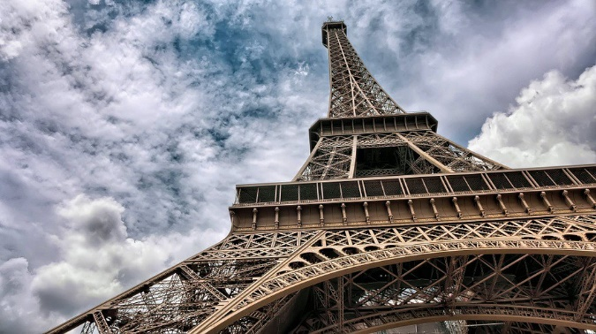
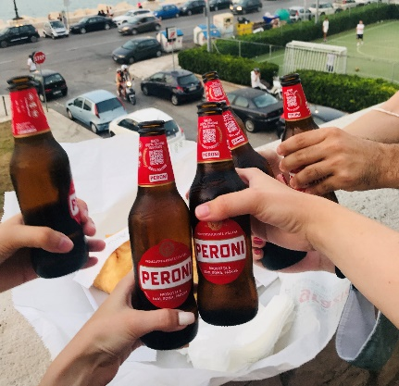

Pályázat
Külügyi referens tisztségre
Novák Zsófia

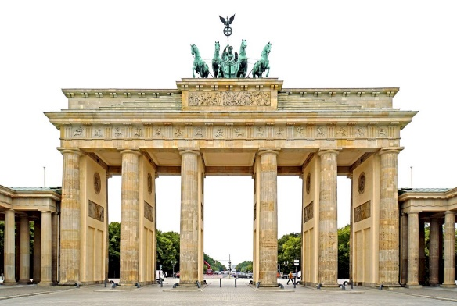
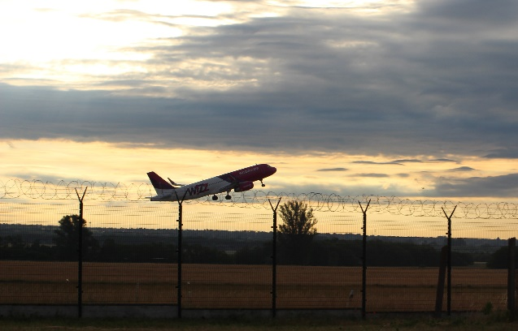

Bemutatkozás:
Novák Zsófia vagyok, harmadéves biológia-földrajz tanári szakos hallgató. 2000. december 15-én születtem Budapesten. Általános iskolai tanulmányaimat a Kós Károly Iskola ének-zene tagozatán végeztem, majd gimnáziumba az Eötvös József Gimnázium természettudományi tagozatára jártam. 2019-ben sikeres érettségi után pedig az ELTE TTK-n kezdtem meg tanulmányaimat. Már első éves koromban is érdeklődtem a közösségi tevékenységek iránt, így jelentkeztem képviselőnek, ahol először póttag, majd idén másodszorra képviselővé választottak. Emellett ebben a tanévben mentorként segítettem a gólyák egyetemi beilleszkedését és nagy örömömre az idei mentorrendszerben is sikeresen teljesítettem, így jövőre folytatni tudom a mentorságot.
Angolból rendelkezem egy B2-es nyelvvizsgával, és külföldön élő rokonaimmal, barátaimmal gyakorolni is szoktam a nyelvet.

Motiváció:
A mentorként és képviselőként tevékenykedés mellett az elmúlt évben megfogalmazódott bennem, hogy szeretnék jobban részt venni az egyetemi életben, szeretnék valamilyen tisztséget betölteni. Nagyon szeretek utazni, új kultúrákat, embereket megismerni, és úgy gondolom, hogy egy külföldi utazás meg tudja változtatni az emberek életét. Nem csak új élményeket, barátokat szerezhetnek, de fontos élettapasztalatot is adhat mindenkinek. Nyilvánvalóvá vált ezek alapján számomra, hogy külügyi referensi tisztség a leginkább nekem való. Szeretnék segíteni abban, hogy minél több egyetemista juthasson el valamilyen ösztöndíjjal külföldre és szerezhessen új élményeket ott.

Tapasztalatok:
Már előző félévben jeleztem Dénes Dorottya, a jelenlegi külügyi referens felé érdeklődésemet a tisztség iránt. Áprilistól pedig többször felkerestem a tisztséggel kapcsolatos kérdéseimmel, emellett többször találkoztunk is, hogy elmagyarázzon nekem mindent, amit tudnom kell a külügyi referensi tisztségről. Emellett megkerestem Pap Zsófiát a jelenlegi ELTE HÖK külügyi alelnökét és a kari Erasmus + koordinátort Szedmák Orsolyát is. Beszéltem a jelenlegi külügyi mentorkoordinátorral, Ádám Rozáliával, illetve felkerestem a szakterületi koordinátorokat is.
Április 26-án részt vettem az EHKB-n, ahol megismerhettem a többi karon tevékenykedő külügyisekkel.
Elolvastam az Erasmus + pályázat kiírásait, illetve az ehhez kapcsolódó további ösztöndíj lehetőségeket, hasznos oldalakat, hogy tisztában legyek a pályázat minden részével. Emellett folyamatban van a többi pályázható ösztöndíj lehetőség részletes megismerése, kiírások elolvasása is, melyet a zh-k miatt valószínűleg nem tudok befejezni küldöttgyűlésig, de a félév végéig mindenképp megteszem.
Célkitűzések:
Legfontosabb célkitűzésemnek a külföldi pályázatokra való érdeklődés növelését tartom. Az elmúlt két félévben összesen 54 hallgató élt az Erasmus+ lehetőségével. Ez az alacsony szám természetesen betudható a covid járványnak is, de úgy gondolom, hogy megfelelő hirdetés szükséges ahhoz, hogy ez a szám a járványhelyzet után újra emelkedjen. Rendszeres facebook posztok mellett használnám az ugyan jelenleg is létező Instagram oldalt, amin csak régi posztok szerepelnek, és összesen 19 követővel rendelkezik. Ezt megváltozandó felkérnék néhány tavaly, idén kinn lévő hallgatót, hogy érdekes képekkel, rövid leírásokkal indítsuk újra az oldalt. Fontos promótáló platform lenne még a Nyúz, ahol beszámolók, élmények, fontos információk jelenhetnének meg. A TTK HÖK honlapján külügy fül alatt található információk elavultak, így azokat is szeretném megújítani az informatikus segítségével.
Az Erasmus népszerűsítéséhez a szakterületi koordinátorokkal szeretnék kidolgozni egy ajánlást, amely tartalmazza, hogy melyik szakon melyik félévben érdemes kimenni külföldre. Ezáltal segítjük a hallgatókat abban, hogy a legkevesebb problémával, csúszással járjon a kint létük. Tanárszakos új tantervekben ez az ajánlás már szerepel, így ezt a tantervi hálóból kiemelve szeretném ezt hirdetni a hallgatóknak.
Megválasztásom esetén szeretnék Szedmák Orsolyával, a kari Erasmus koordinátorral együttműködve változtatni az Erasmus társintézeteken. Főként a fizika, a környezettudomány és a kémia szakterületekét, mivel csak egy-két intézetbe lehet onnan eljutni, mely erősen lecsökkentheti a pályázási kedvet. Emellett szerintem fontos lenne a minden félévben újonnan kiadott partneregyetemek listájának dokumentumát átláthatóbbá tenni, hogy mindenki könnyebben megtalálja, amit keres.
Nemrég lett külügyi mentorkoordinátor tisztség a TTK-n. Szerintem nagyon fontos, hogy a két tisztség közösen dolgozzon, segítse egymást. Éppen ezért jeleztem is Ádám Rozália felé, hogy mind neki mind utódjának szeretnék segíteni, hiszen, ha itt vannak mentorok, akik támogatják a külföldi hallgatókat, azzal nemcsak népszerűbbé teszik az egyetemet a külföldiek körében, de esetleg meghozzák a kedvet az itthoni hallgatóknak is az erasmushoz.
Köszönöm, hogy elolvastad pályázatomat! Ha bármilyen kérdés merül fel benned, keress meg nyugodtan facebookon vagy emailben!

Budapest, 2022. 05.05.
Novák Zsófia
Email-cím: sofisofi.mem@gmail.com

